LAPORAN DOKUMENTASI PEKERJAAN
Nama Petugas | rizki gautama
Jabatan | HRD
Tanggal | 2026-10-08
Lokasi / Cabang | KBM Pajajaran
Keterangan | adsadsada

1. Dokumentasi Before
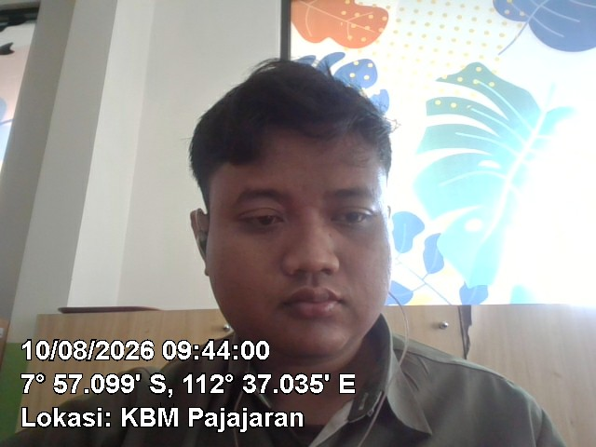

2. Dokumentasi Proses
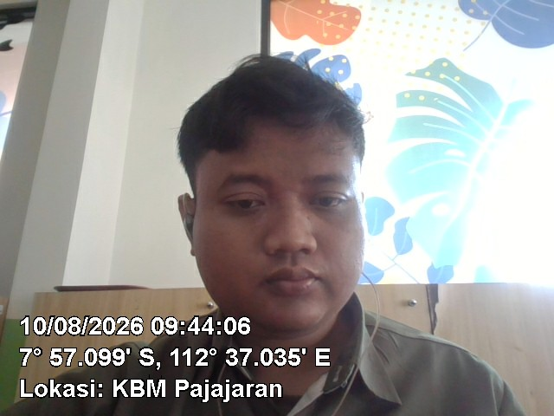

3. Dokumentasi After
